四川中衡检测技术有限
报告书信息网上公示内容填报表 ZLJL/43-01
报告书名称 | 泸州市万利压缩天然气有限公司江阳西路CNG加气站定期检测
用人单位名称 | 泸州市万利压缩天然气有限公司江阳西路CNG加气站 |  | 联系人 | 吴晓荣
用人单位地址 | 泸州市江阳区春景路2号
技术服务项目组成员 | 杨皓、张清平
现场调查人员 | 杨皓、张清平 | 现场调查时间及照片 | 2022.9.30 | 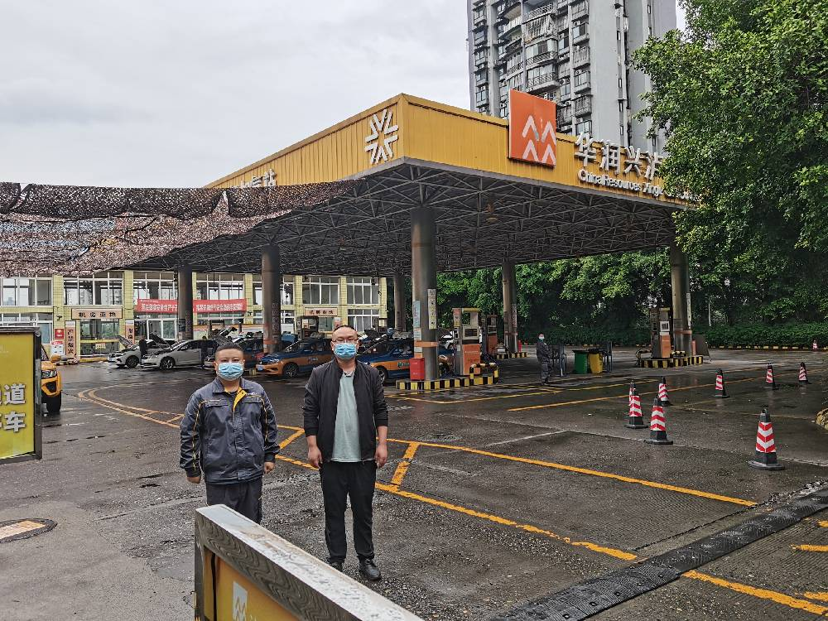
现场采样人员 | 杨皓、张清平 | 现场采样时间及照片 | 2022.10.09 | 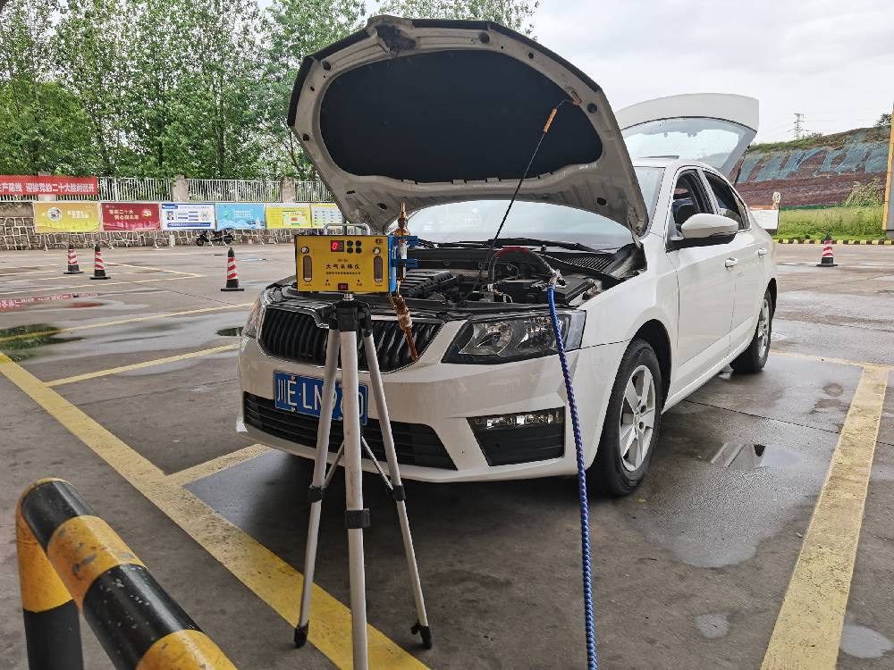
现场检测人员 | 杨皓、张清平 | 现场检测时间及照片 | 2022.10.09
用人单位陪同人员 | 吴晓荣

